校外数控实习基地开展对承接加工业务

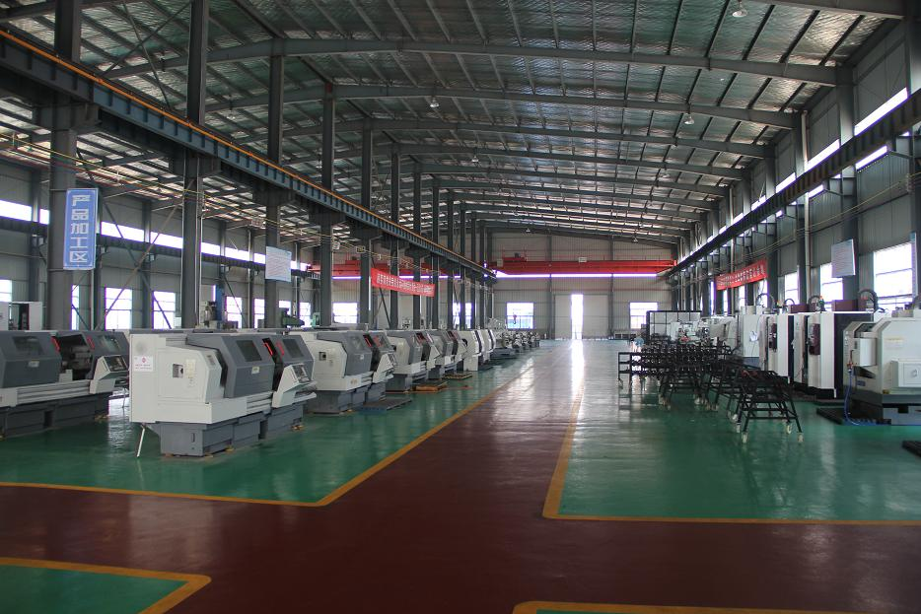
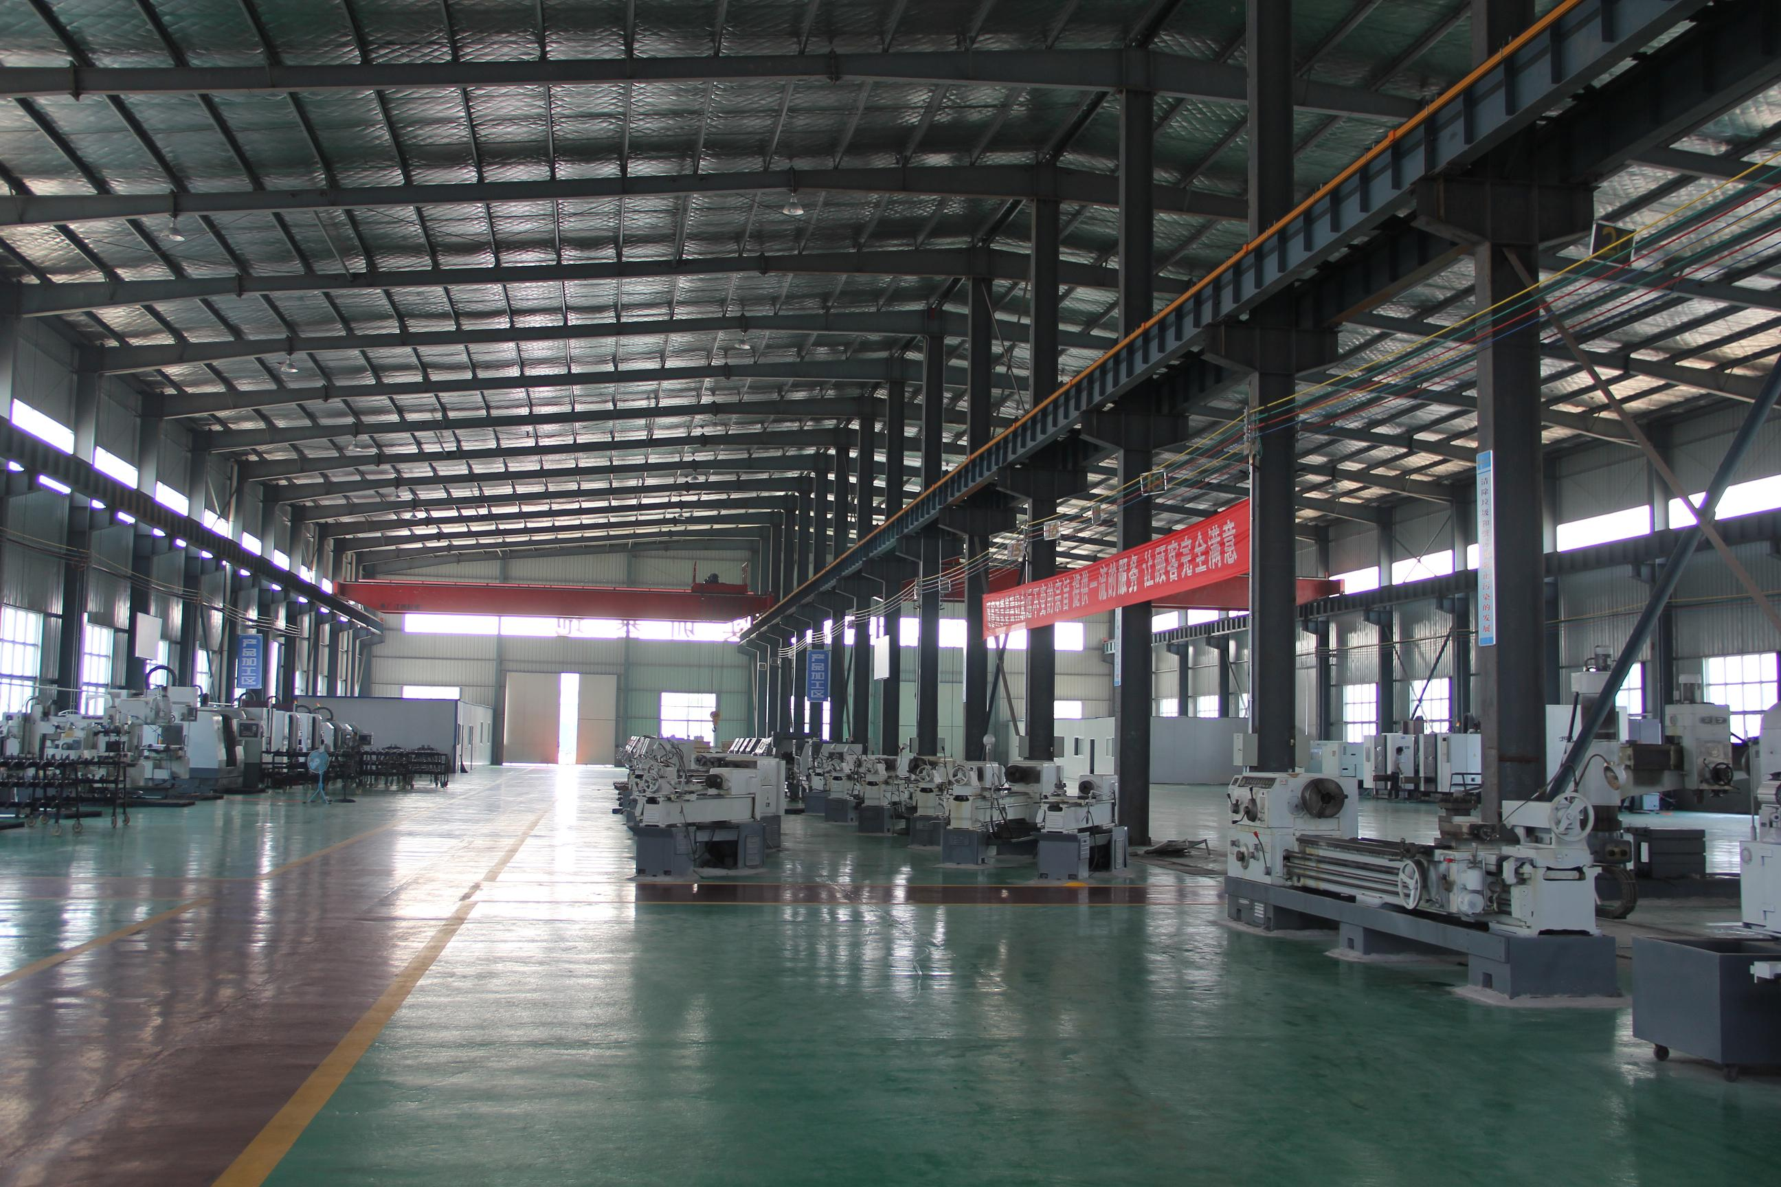
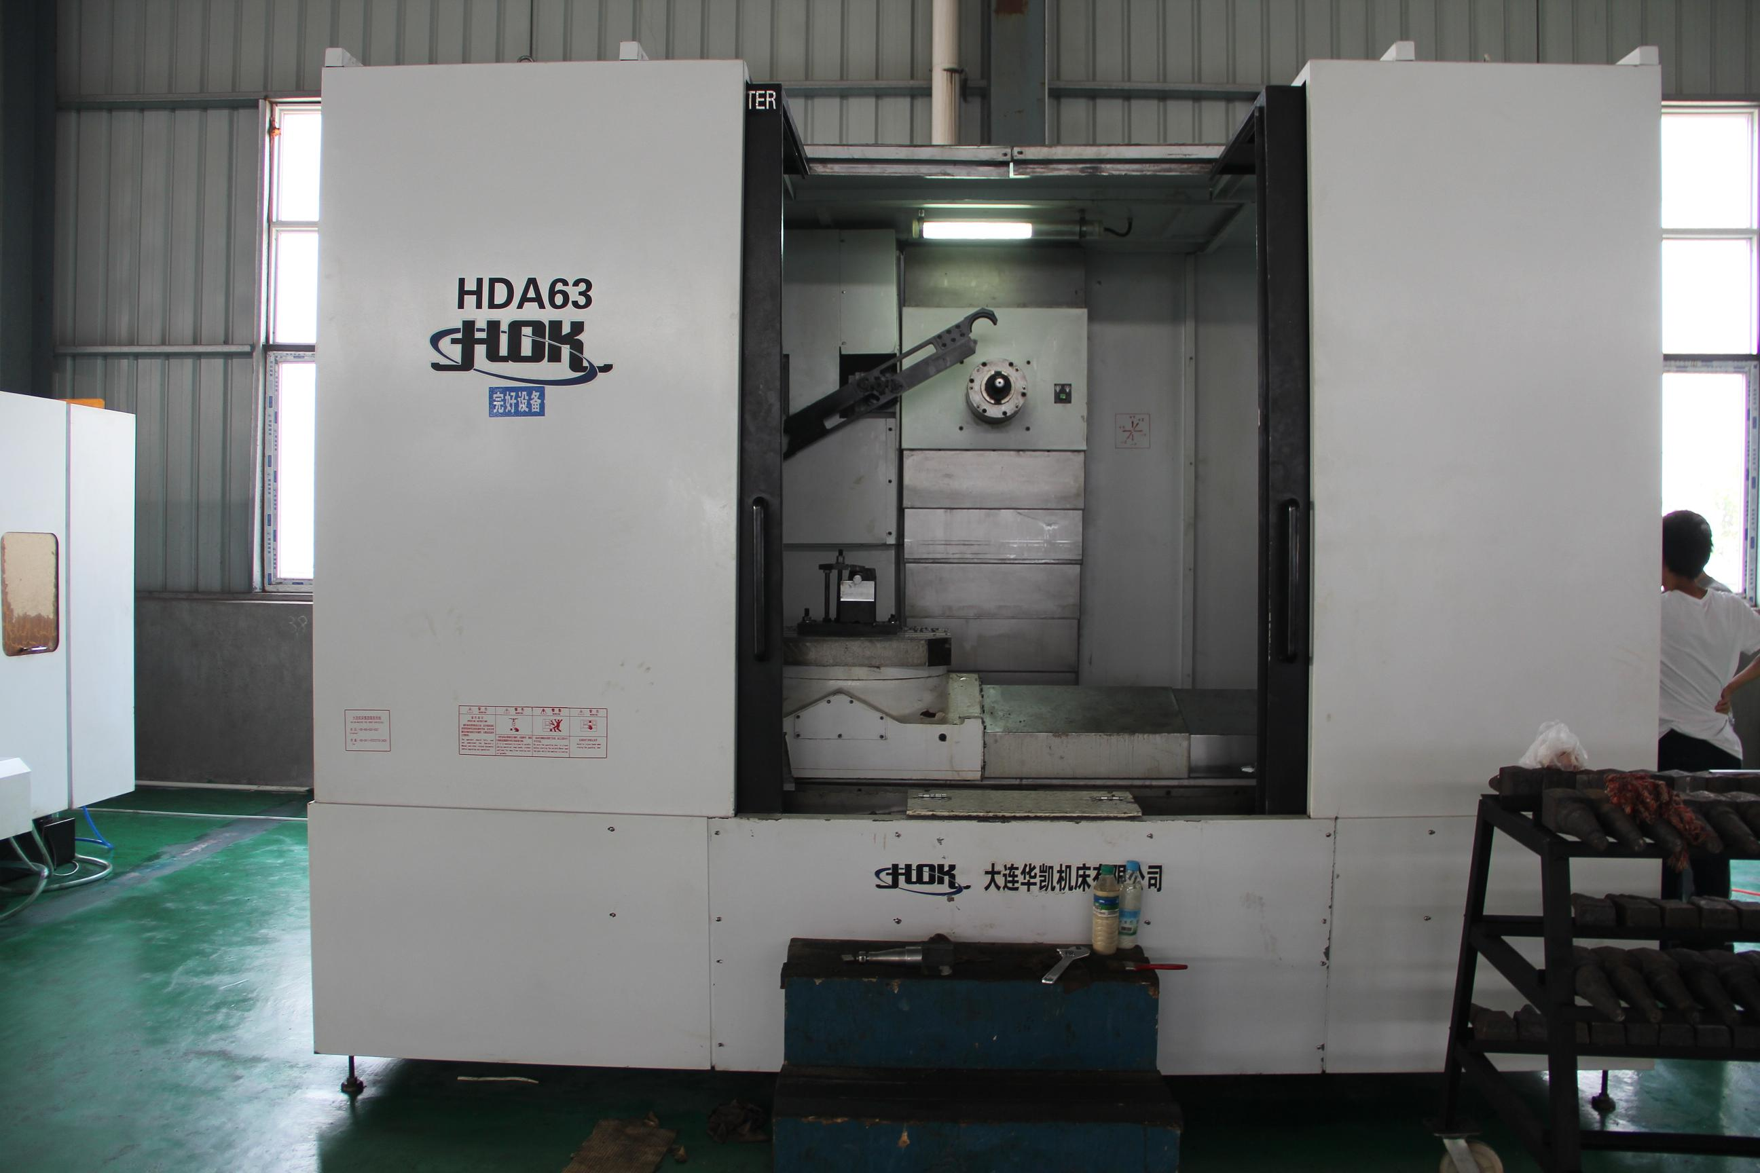
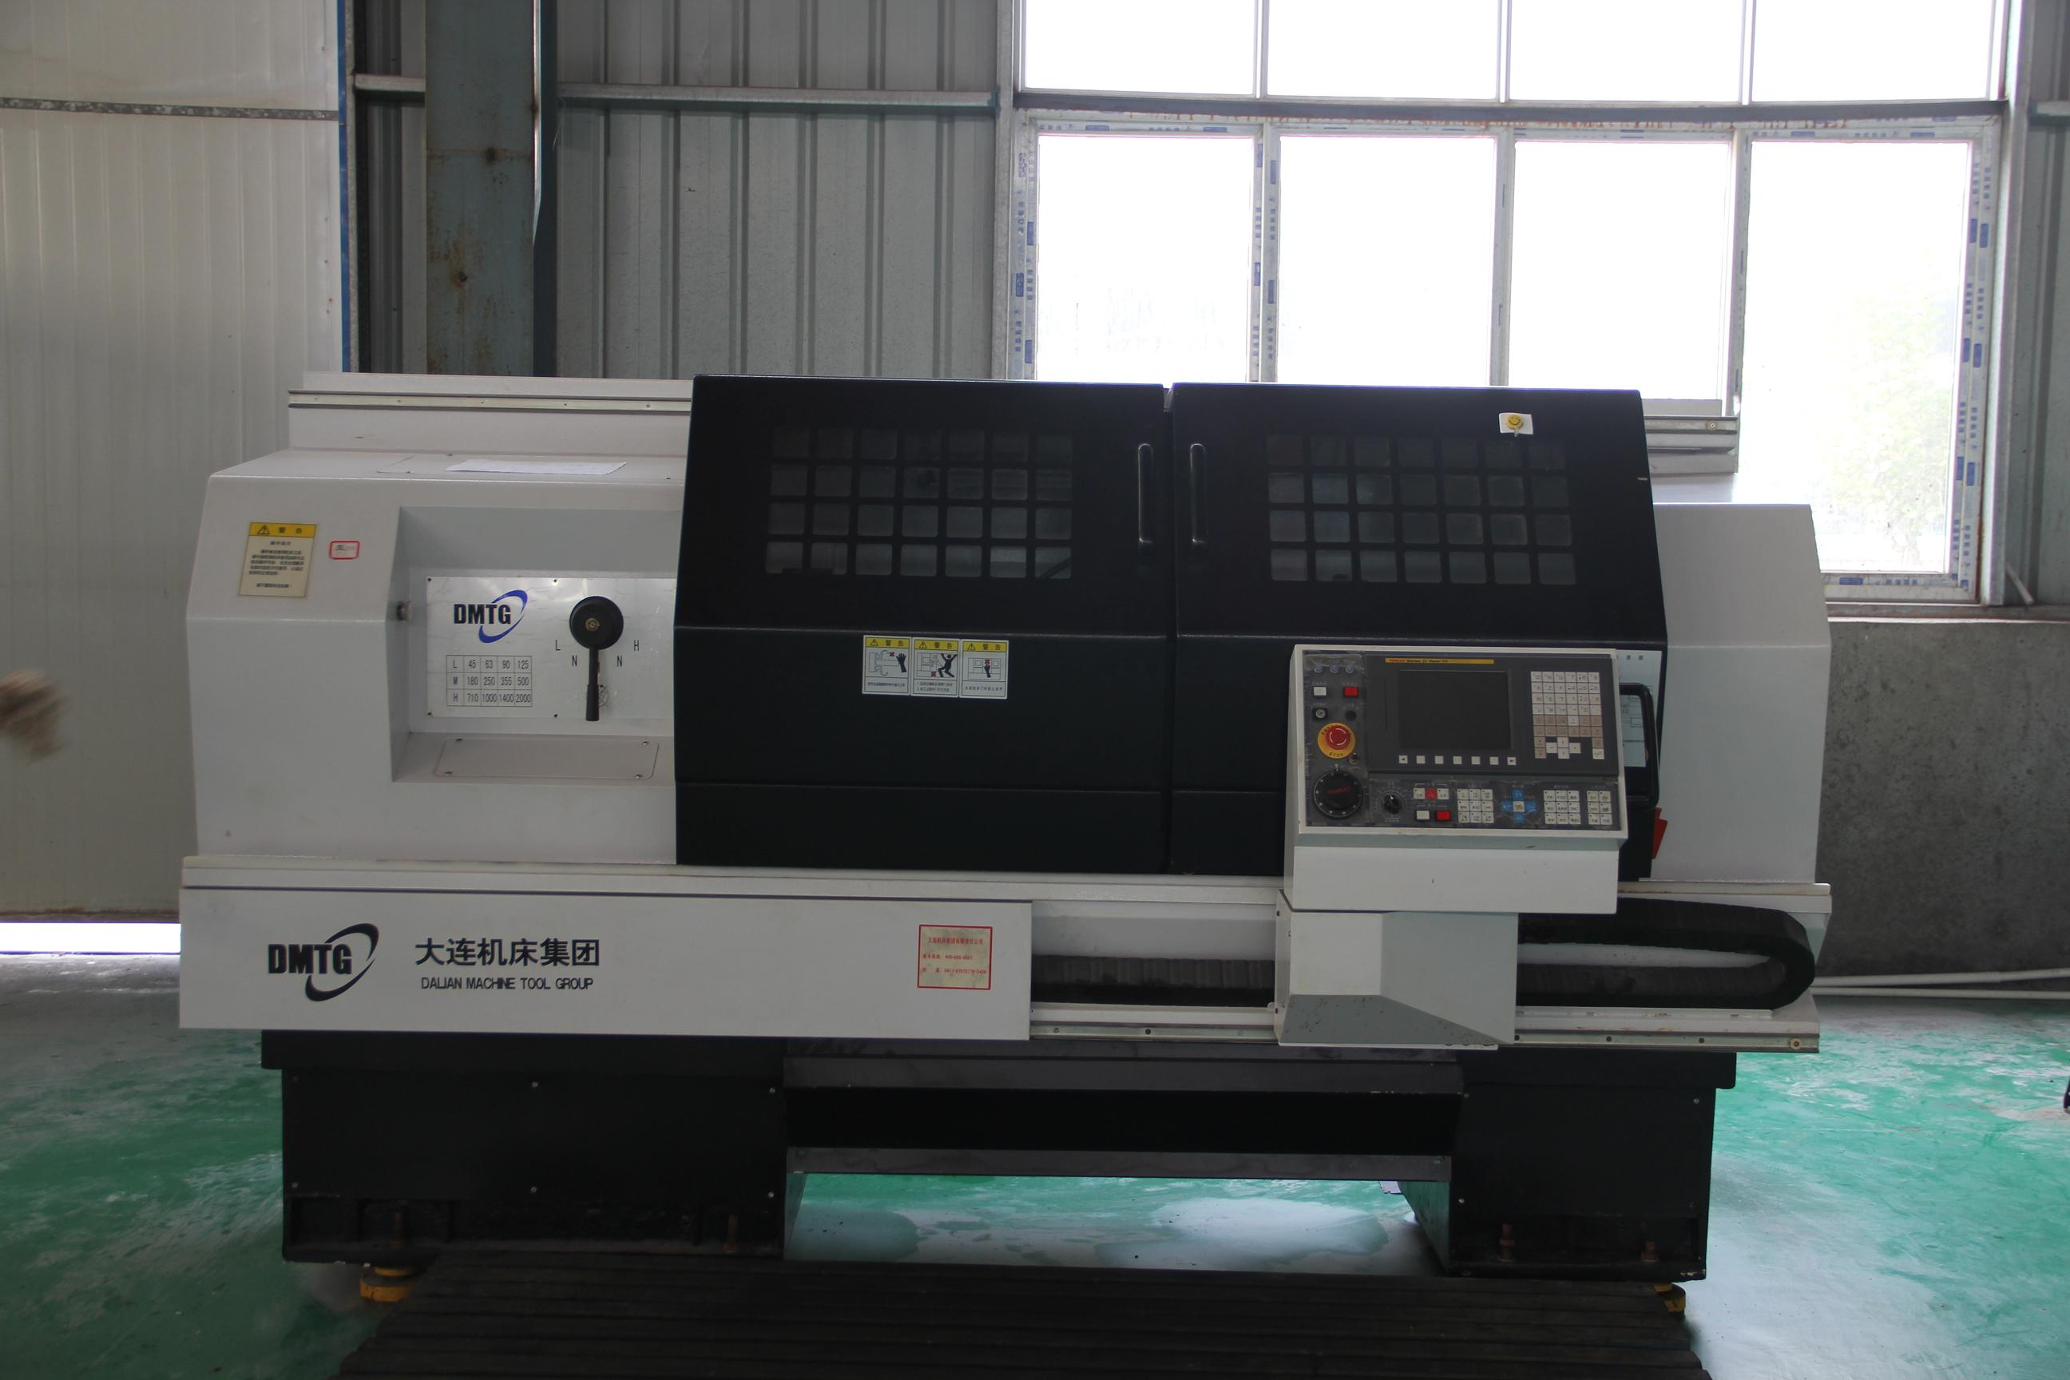
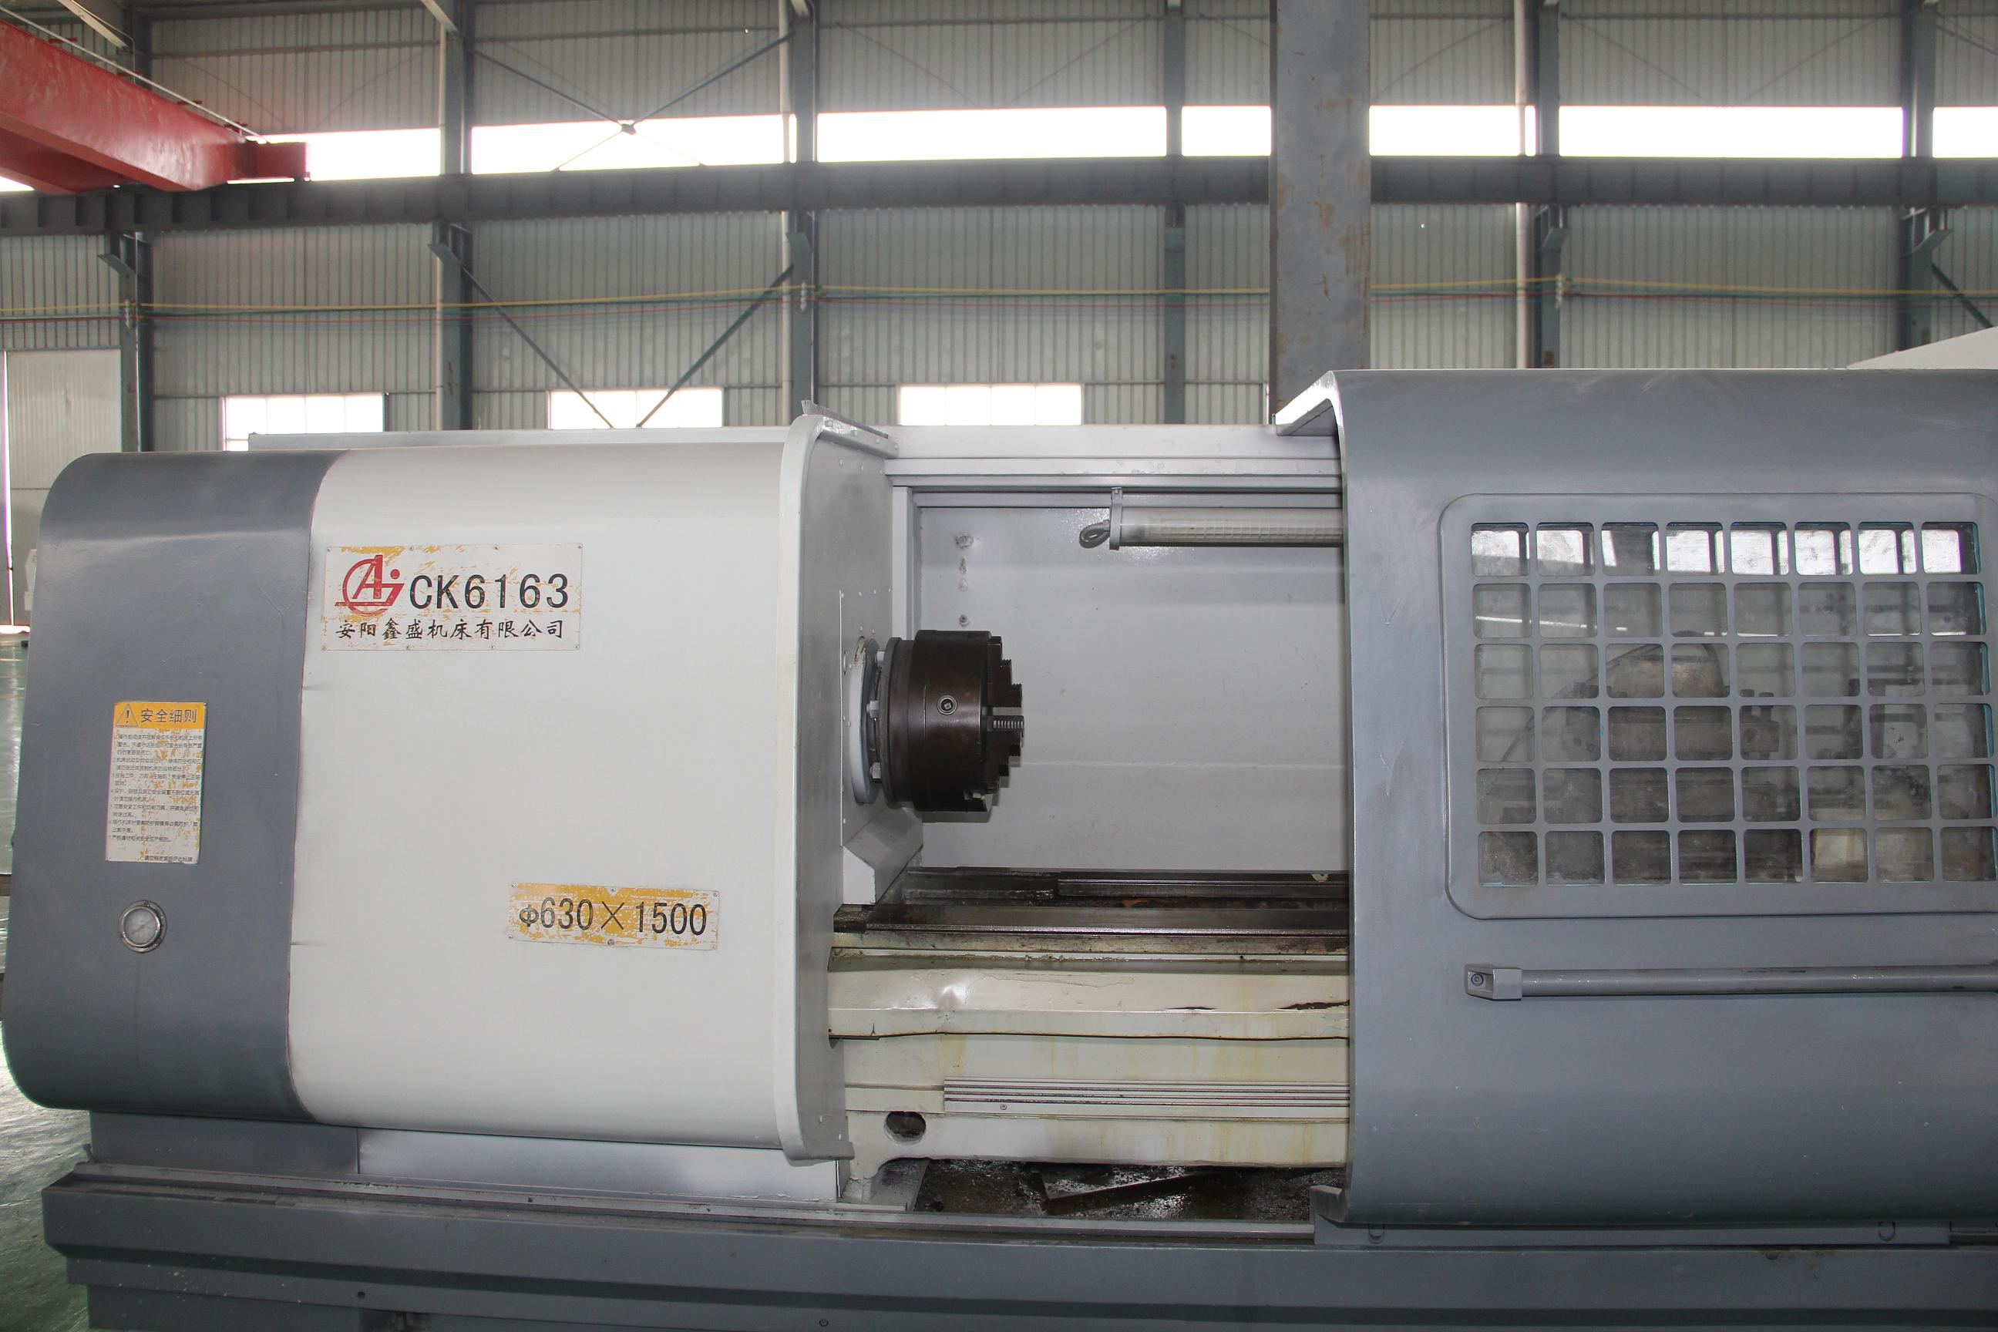
新余市职业教育中心（新余技师学院）校外数控实习基地位于新余市袁河经济开发区，专业从事各类机械零部件的加工制造，基地拥有各类数控加工中心、数控车床、普车、普铣、钻床、磨床、刨床等56台套，现对外提供加工业务，欢迎新老客户前来洽谈指导！
联系人：帅国勇
联系电话：13426673923

